Økt trafikk og flere elbiler i bomringen i 2021
Som i 2020 ble trafikken i 2021 sterkt preget av koronapandemien. Antall passeringer økte fra 364,7 millioner passeringer i 2020 til 370,2 millioner passeringer 2021. Selv om det i gjennomsnitt var mer trafikk i 2021, var trafikknivået lavere enn før koronapandemien.
- 2021 ga oss 8,7 millioner færre passeringer med fossilbiler enn året før, men en økning på 14,2 millioner elbilpasseringer gjorde sitt til at vi totalt sett fikk 5,5 millioner flere passeringer enn i 2020, sier Stian Strøm Arnesen, trafikkanalytiker i Fjellinjen.
Slik var trafikken i 2021
Selv om det var mer trafikk totalt sett i 2021 enn året før, startet 2021 med betydelig mindre trafikk enn normalt. På grunn av omfattende koronatiltak var det 16-17 prosent lavere trafikk enn normalen i januar og februar 2021. Omtrent som i 2020 kom trafikken gradvis tilbake til normalen frem mot sommeren i takt med lemping på koronatiltak, men vi måtte vente helt til juni før trafikken var tilbake på nivået fra før koronapandemien.
Fra juli til november lå derimot trafikken fra 3-7 prosent over normalen, før trafikken igjen gikk ned etter at det ble innført nasjonale koronatiltak rundt månedsskiftet november/desember.
- Vi har vært gjennom nok et år hvor koronatiltak eller fravær av disse, styrer mobiliteten i samfunnet og nivået på trafikken, men det er interessant å merke seg at trafikken etter gjenåpningen i høst lå godt over normalen før koronapandemien. Det stemmer også godt med at det har vært mindre bruk av kollektivtrafikk i samme periode, sier Arnesen.
Elbilene står for økningen i trafikk
2021 bød på 14,2 millioner flere elbilpasseringen enn året før. En økning fra 83 til 97,6 millioner elbilpasseringer gir en økning i elbilandelen fra 22,9 prosent i 2020 til 26,4 prosent av alle passeringer i 2021. Fra 1. januar 2021 fikk alle elvarebiler fritak og i løpet av året har antallet passeringer med disse bilene doblet seg.
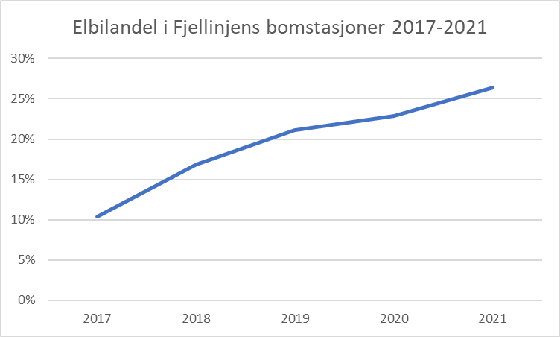
Elbilandel i Fjellinjens bomstasjoner 2017-2021
2017 | 2018 | 2019 | 2020 | 2021
10,4 % | 16,9 % | 21,1 % | 22,9 % | 26,4 %

Tall for desember
Nasjonale koronatiltak preget trafikken i desember. Etter at nasjonale koronatiltak ble innført 3. desember gikk trafikken ned med ca. 8 prosent i resten av måneden. Antall registrerte passeringer i de tre bomringene i og rundt Oslo i desember var 30,1 millioner.
Tabellen under viser en prosentvis fordeling i alle Fjellinjens bomstasjoner, med endring siste 12 måneder i prosentpoeng.
Nullutslippskjøretøy innenfor «Stor bil» og elvarebiler er skilt ut som egne kategorier. Kategorien «Stor bil» inneholder både busser og næringstransport. Blant nullutslipp for store biler er det store flertallet elbusser.
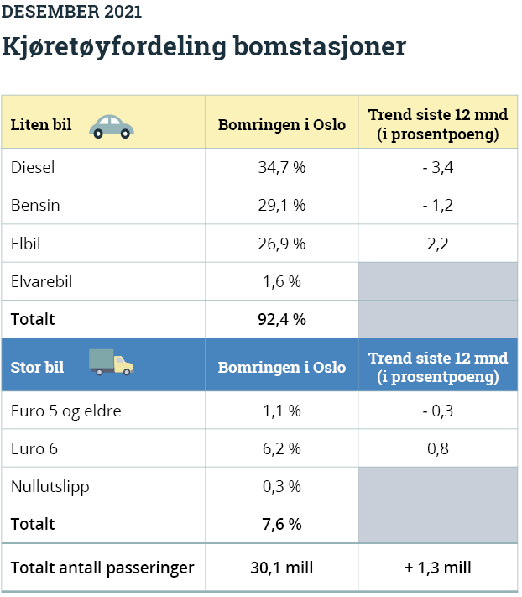
Tallene er basert på foreløpig tallmateriale.

